Komputery PC i Mac
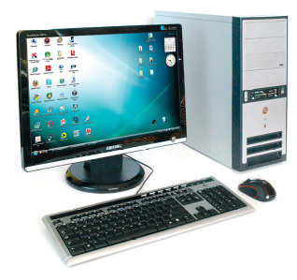
Komputer PC
Rysunek 1 - Komputer PC
Najbardziej rozpowszechnionym na świecie typem komputerów są komputery PC (rys. 1.). Szkolne pracownie komputerowe wyposażone są najczęściej w takie komputery, choć w niektórych używa się komputerów Mac (znanych wcześniej pod nazwą Macintosh), produkowanych przez firmę Apple.
Tabela 1 - Specyfikacja komputera PC
Komputer PC
Procesor | Intel Pentium i7
Pamięć | 16 GB
System operacyjny | Windows 11

Komputer Mac
Komputery Mac są prostsze w obsłudze od komputerów PC, zwłaszcza dla początkujących użytkowników, ale liczba programów dla komputerów Mac jest o wiele mniejsza. Programy napisane dla komputerów PC nie działają na komputerach Mac i odwrotnie. Istnieją jednak programy, które mają swoją wersję zarówno dla komputerów PC, jak i dla komputerów Mac.
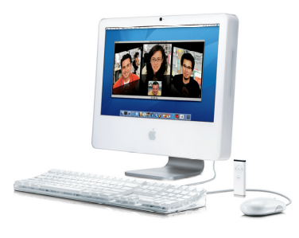
W komputerze przedstawionym na rysunku 2. płyta główna z procesorem i innymi ważnymi częściami nie jest umieszczona w oddzielnej obudowie. Części te połączono jedno urządzenie razem z monitorem ciekłokrystalicznym. Mogą być tak zbudowane zarówno komputery PC, jak i komputery Mac, choć w przypadku tych pierwszych bardziej popularne są modele podobne do przedstawionego na rysunku 1.
Rysunek 2 - Komputer Mac
Tabela 2 - Specyfikacja komputera Mac
Komputer Mac
Procesor | M3
Pamięć | 8 GB
System operacyjny | MacOS

Komputery przenośne
Laptop
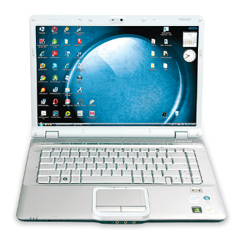
Zarówno komputery PC, jak i komputery Mac występują w wersji przenośnej. Komputer przenośny (rys. 3.), zwany często notebookiem lub laptopem, zawiera w sobie wszystkie elementy podstawowego zestawu komputerowego.
Rysunek 3 - Laptop
W dolnej części znajduje się klawiatura razem z płytą główną, procesorem, pamięcią i innymi ważnymi elementami. Wbudowany jest tam również panel dotykowy (tzw. touchpad), zastępujący mysz. W zamykaną pokrywę notebooka wbudowany jest ekran ciekłokrystaliczny, pełniący funkcję monitora.
Tabela 3 - Specyfikacja Laptopa
Laptop
Procesor | Intel Pentium i3
Pamięć | 16 GB
System operacyjny | Windows 11

Ultrabook
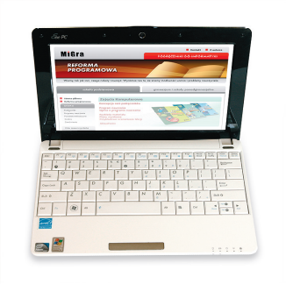
Mniejszym od laptopa przenośnym komputerem jest netbook (rys. 4.). Jest on zazwyczaj lżejszy od tradycyjnego laptopa, a jego klawiatura i ciekłokrystaliczny ekran mają mniejsze rozmiary. Można go zatem nosić w małej, podręcznej torbie i wygodnie korzystać z niego w czasie podróży. Netbook nie ma zazwyczaj napędu optycznego potrzebnego do korzystania z płyt CD czy DVD. Posiada jednak porty USB, które umożliwiają korzystanie m.in. z urządzeń PenDrive.
Rysunek 4 - Ultrabook
Tabela 4 - Specyfikacja Ultrabooka
Netbook
Procesor | Intel Atom
Pamięć | 2 GB
System operacyjny | Windows 7

Tablet
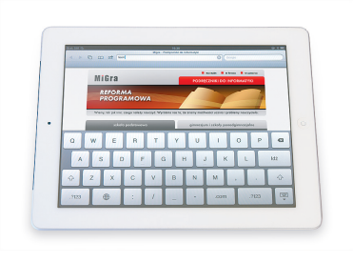
Urządzeniem wzorowanym na laptopach jest tablet (rys. 5.). Jest to również przenośny komputer osobisty, ale bez tradycyjnej klawiatury. Ekran jest nieco mniejszy niż w laptopie i reaguje na dotyk (ekran dotykowy). Oznacza to, że funkcje programów wybiera się, dotykając ekranu specjalnym piórem, które należy do wyposażenia tabletu, lub palcem. Tablet posiada dodatkowe ułatwienia, np. funkcję rozpoznawania pisma odręcznego i klawiaturę ekranową. Praca na takiej klawiaturze polega na dotykaniu odpowiednich znaków wyświetlanych na ekranie monitora.
Rysunek 5 - Tablet
Tabela 5 - Specyfikacja tabletu
Tablet
Procesor | Snapdragon
Pamięć | 6 GB
System operacyjny | Android

Rysunek 1., Rysunek 2., Rysunek 3., Rysunek 4., Rysunek 5. - źródło: www.wp.pl
Spis ilustracji
Rysunek 1 - Komputer PC 1
Rysunek 2 - Komputer Mac 1
Rysunek 3 - Laptop 2
Rysunek 4 - Ultrabook 2
Rysunek 5 - Tablet 3

Spis tabel
Tabela 1 - Specyfikacja komputera PC 1
Tabela 2 - Specyfikacja komputera Mac 1
Tabela 3 - Specyfikacja Laptopa 2
Tabela 4 - Specyfikacja Ultrabooka 2
Tabela 5 - Specyfikacja tabletu 3

